1. 文件超市   
    1-剪切传参问题

2-搜索无效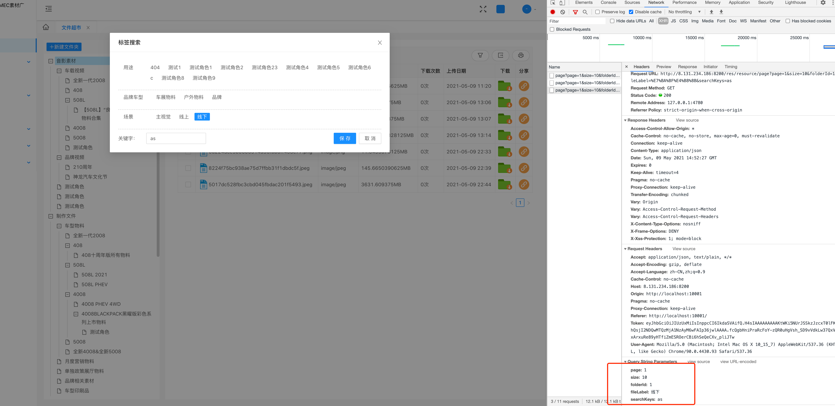

3-大文件下载不了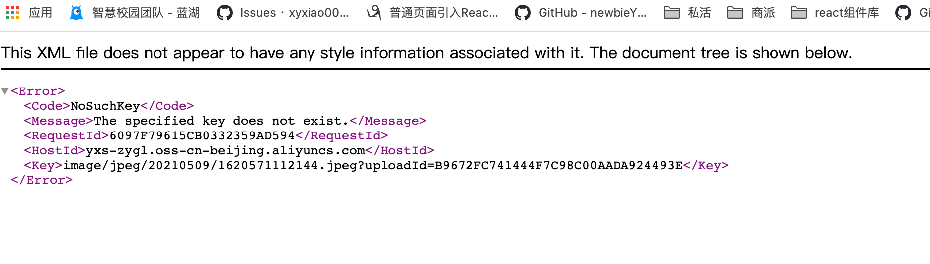

4-第一个文件下载多次了 但是下载次数为0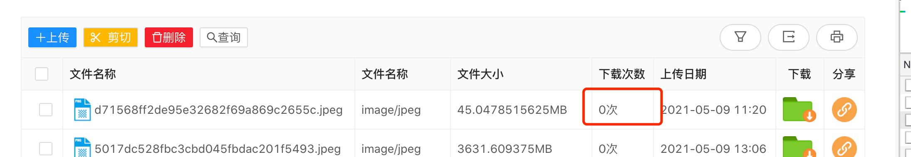

1. 个人天地-我的素材

1-搜索无效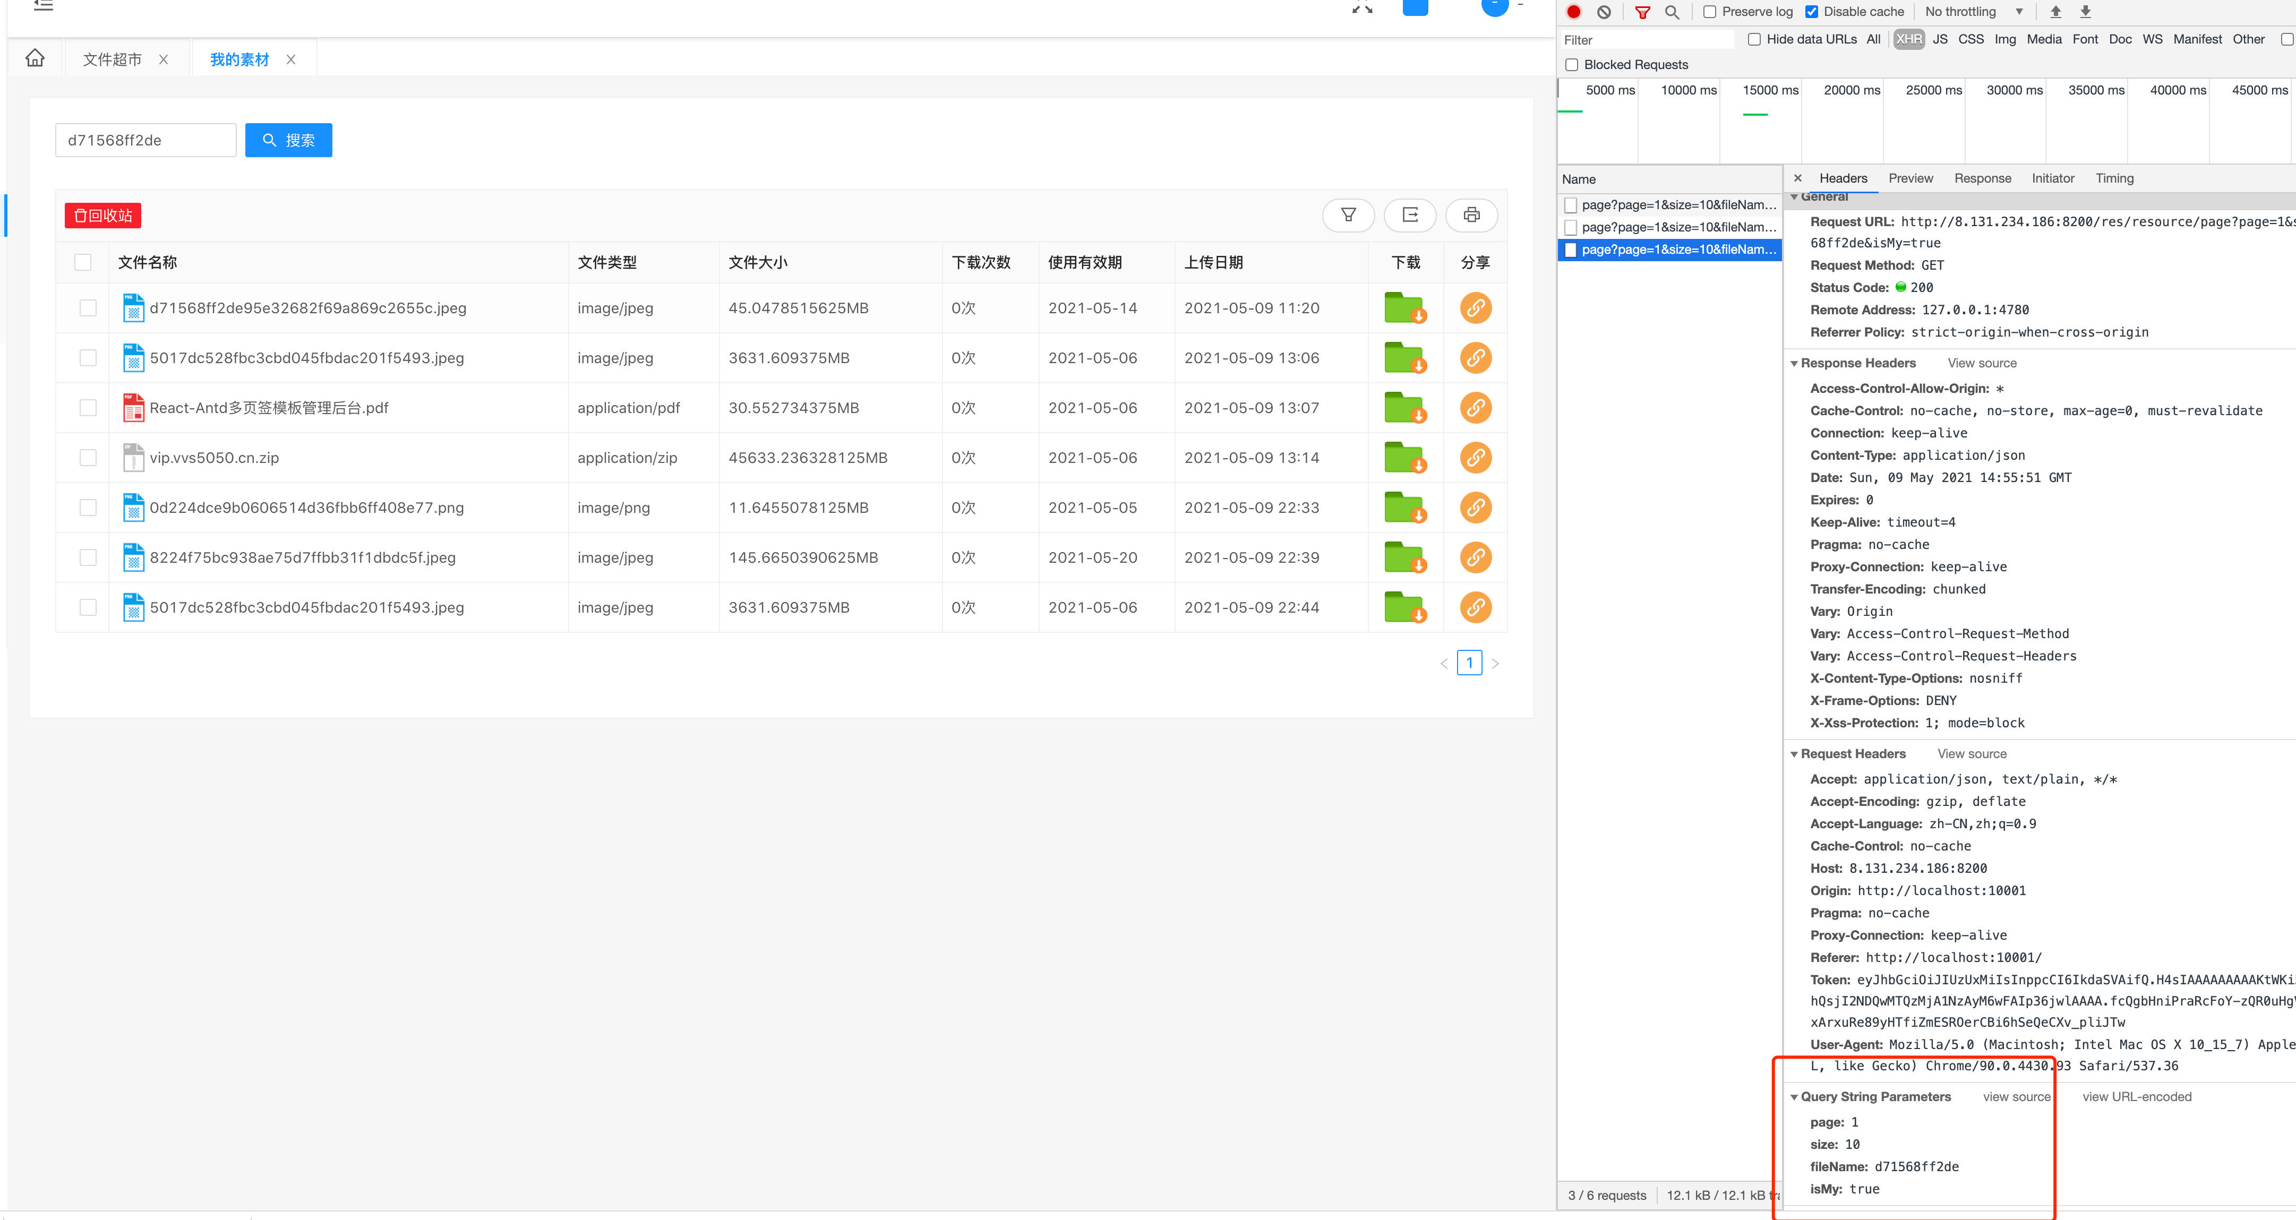

2-加入回收站报错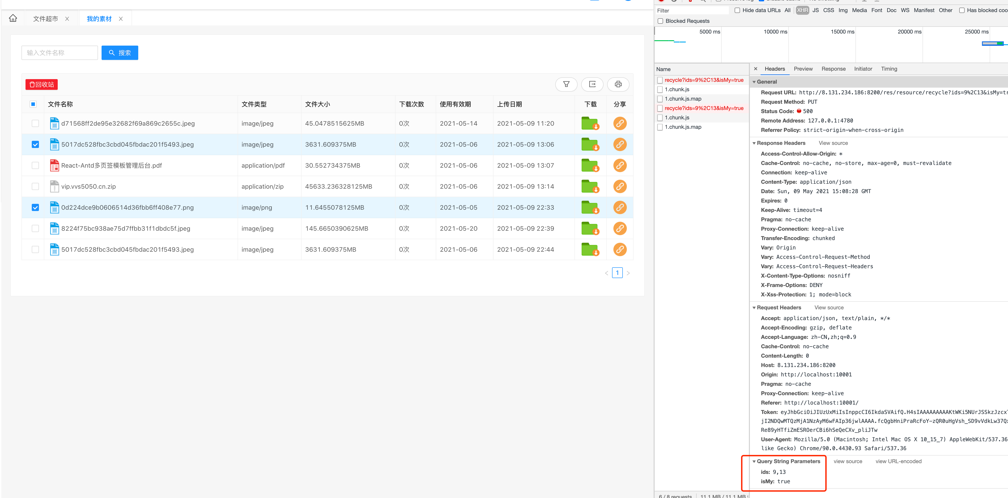

1. 个人天地-下载记录

1-下载但是没有记录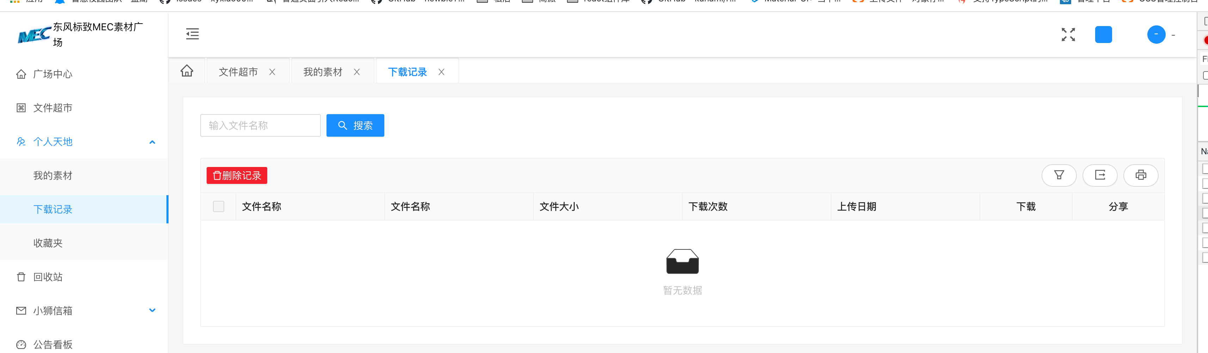

1. 个人天地-收藏夹 （这个模块先隐藏，在user接口获取菜单时取消返回）
2. 回收站（因没有回收站数据暂时无法测试）
3. 状态统一或整理